МИНИСТЕРСТВО НАУКИ И ВЫСШЕГО ОБРАЗОВАНИЯ РОССИЙСКОЙ ФЕДЕРАЦИИ
Федеральное государственное автономное образовательное учреждение высшего образования
«САНКТ-ПЕТЕРБУРГСКИЙ ГОСУДАРСТВЕННЫЙ УНИВЕРСИТЕТ
АЭРОКОСМИЧЕСКОГО ПРИБОРОСТРОЕНИЯ»

КАФЕДРА КОМПЬЮТЕРНЫХ ТЕХНОЛОГИЙ
И ПРОГРАММНОЙ ИНЖЕНЕРИИ (КАФЕДРА 43)

ОТЧЕТ ЗАЩИЩЕН С ОЦЕНКОЙ:

ПРЕПОДАВАТЕЛЬ:
Ассистент | / |  | / |  | / | А. Э. Зянчурин
(должность, учёная степень, звание) |  | ^{(подпись)} |  | ^{(дата защиты)} |  | ^{(инициалы, фамилия)}

ОТЧЕТ О ЛАБОРАТОРНОЙ РАБОТЕ №2

ОРГАНИЗАЦИЯ ТЕХНОЛОГИЧЕСКОГО ПРОЦЕССА ПРОМЫШЛЕННОГО ПРОИЗВОДСТВА ПРОГРАММНОГО ОБЕСПЕЧЕНИЯ. ПРИМЕНЕНИЕ И КОНФИГУРИРОВАНИЕ ОБЩЕГО И СИСТЕМНОГО ПРОГРАММНОГО ОБЕСПЕЧЕНИЯ. РАЗРАБОТКА СПЕЦИАЛЬНОГО ПРОГРАММНОГО ОБЕСПЕЧЕНИЯ

ПО КУРСУ: «Основы программной инженерии»

РАБОТУ ВЫПОЛНИЛ (-А) СТУДЕНТ (-КА): | 4031 | / | М. Р. Валиев
 | ^{(номер группы)} |  | ^{(инициалы, фамилия)}

 | / |  | /
 |  | ^{(подпись студента)} |  | ^{(дата отчета)}

Содержание
Среды виртуализации и виртуальные машины 3
Раздел №2. Установка VirtualBox 3
Раздел №3. Создание виртуальной машины 4
Раздел №4. Установка гостевых дополнений 9
Раздел №5. Заключение и выводы 10

Среды виртуализации и виртуальные машины

Раздел №2. Установка VirtualBox
Результат установки
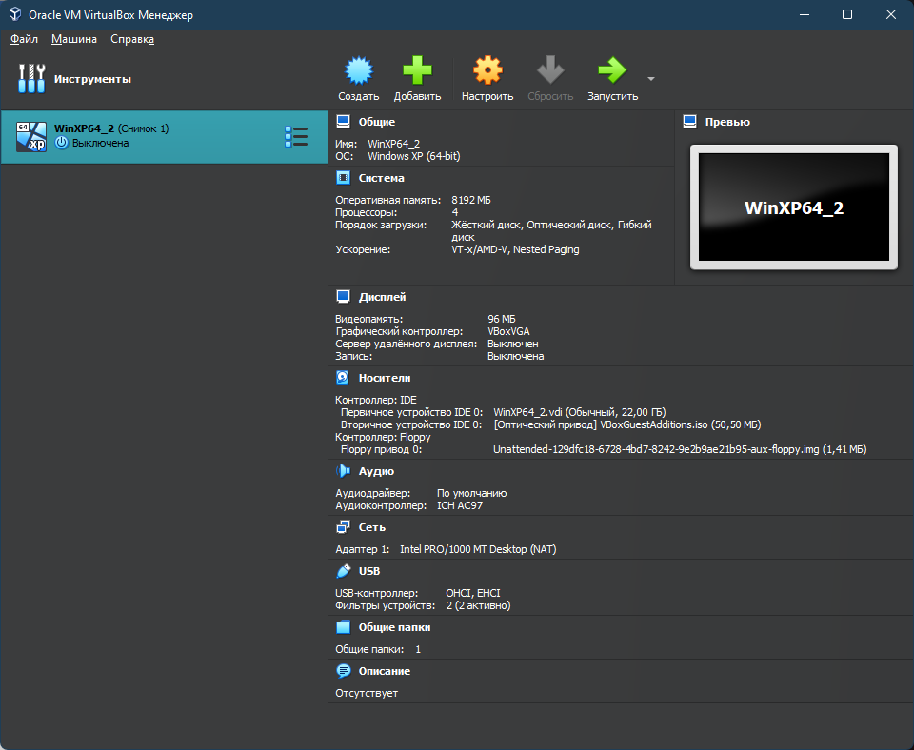
Рис.1 VirtualBox

Раздел №3. Создание виртуальной машины
Задаем имя виртуальной машины и указываем OC
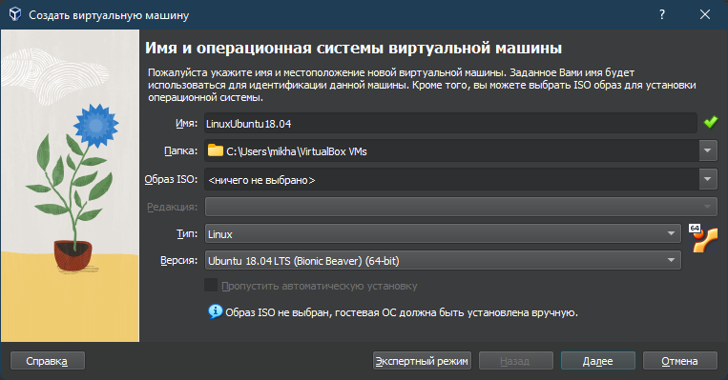
Рис.2 Создание виртуальной машины

Выделяем объем оперативной памяти и количество процессоров
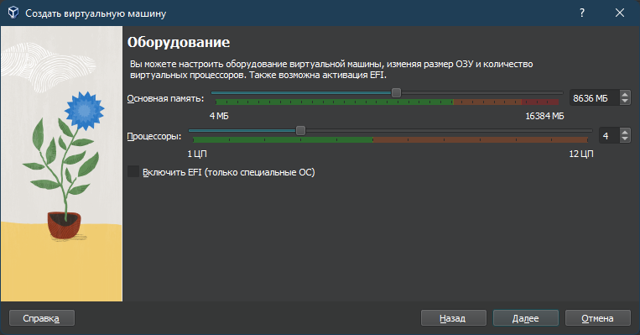
Рис.3 Выделение оперативной памяти и количества процессоров

Создаем новый виртуальный жесткий диск
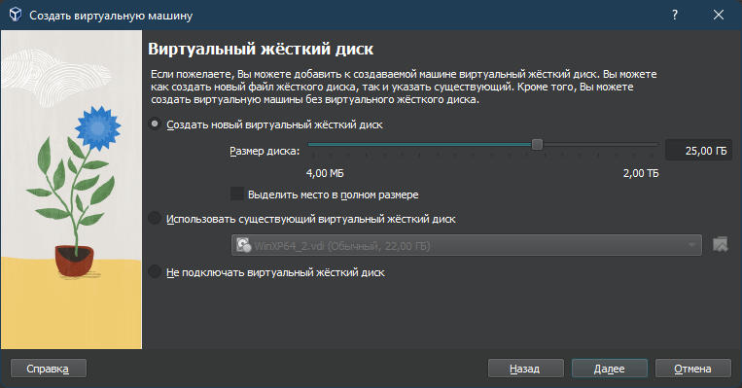
Рис.4 Создание виртуального жесткого диска

Итог
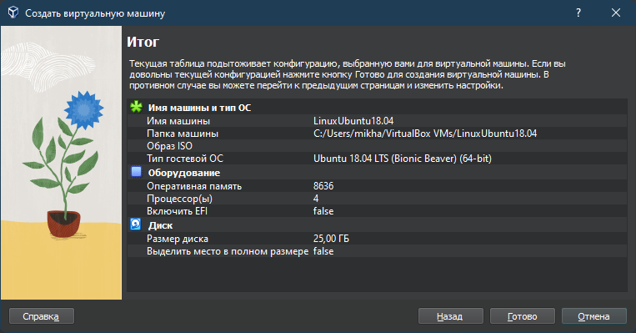
Рис.5 Итог создания виртуальной машины

Увеличим объем видеопамяти для виртуальной машины
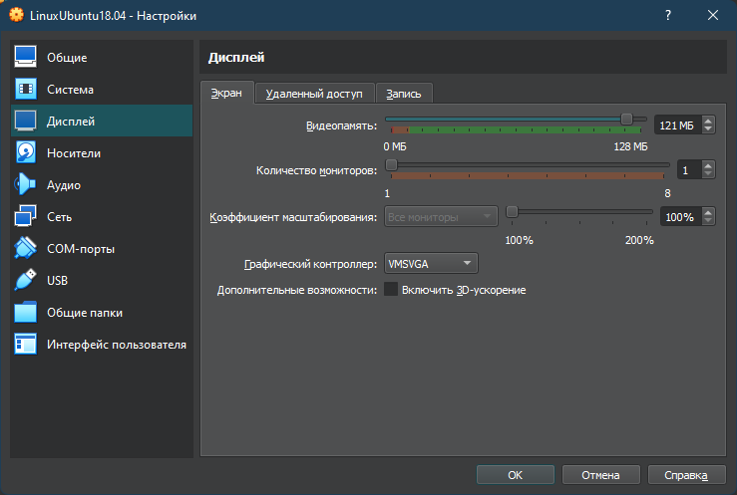
Рис.6 Конфигурация видеопамяти для виртуальной машины

Настраиваем сеть для виртуальной машины
Рис.7 Конфигурация сети для виртуальной машины

Добавляем привод оптического диска (iso-образ операционной системы)
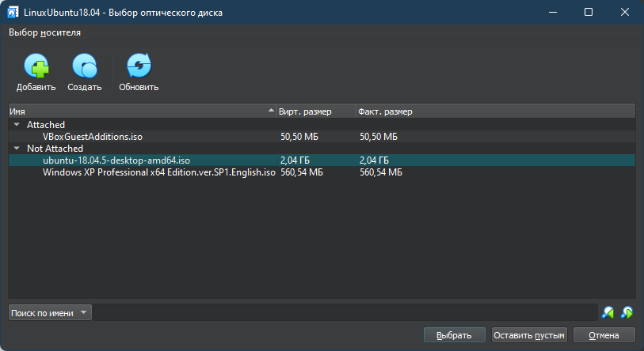
Рис.8.1 Добавление iso-образа

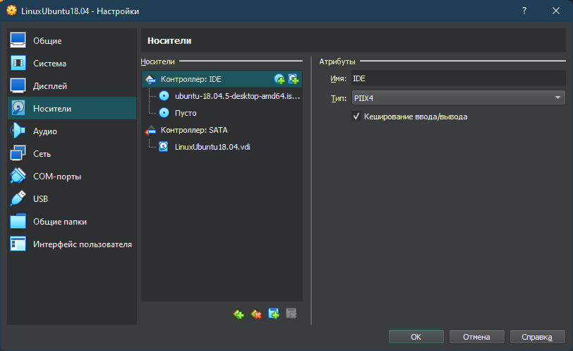
Рис.8.2 Добавление iso-образа

Запуск операционной системы Ubuntu после ее установки на виртуальную машину
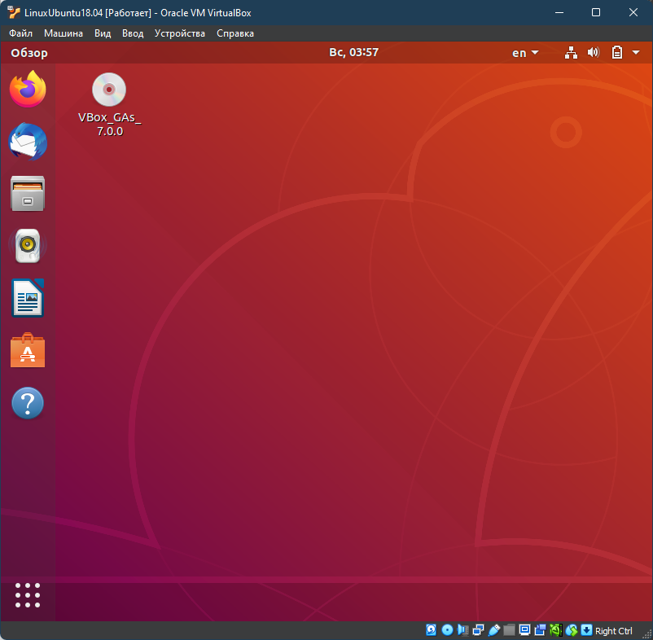
Рис.9 Запуск виртуальной машины

Раздел №4. Установка гостевых дополнений
Подключение образа диска дополнений гостевой OC
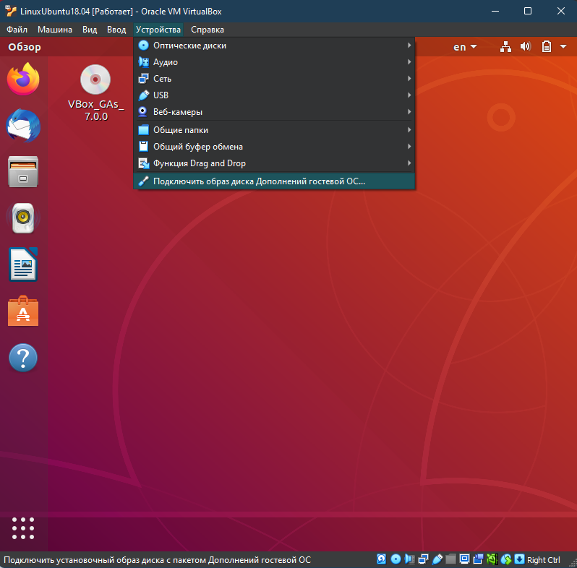
Рис.10 Подключение образа диска дополнений гостевой OC

Раздел №5. Заключение и выводы
В ходе создания виртуальной машины были проделаны следующие шаги:
- Создали виртуальную машину (Задали имя и указали версию OC)
- Выделили оперативную память и задали количества процессоров
- Создали виртуальный жесткий диск
- Увеличили объем видеопамяти
- Настроили сети
- Добавили iso-образ Ubuntu 18.04.05
- Запустили созданную виртуальную машину и установили OC Ubuntu 18.04.05

Установка и настройка систем управления проектами

Раздел №2. Установка и настройка системы управления проектами на базе программного продукта Redmine
Установим redmine
- Установка необходимых инструментов сборки и зависимостей

